Facultad de Ciencia y Tecnología

Plataforma de Desarrollo .NET

Modelado de Requerimientos con Casos de Uso

Profesor:
Valotto, Victor

Alumnos:
Feulien, Diamela
Vergara, Jesuan
Gamarra, Natalia

Objetivo
Modelar la dinámica de la interacción entre el sistema y los actores desde el punto de vista de quien va usar el sistema, esto es mediante el modelado basado en casos de uso.
Modelar las entidades de negocio que se deben persistir en el sistema.

Directivas
- Identificar y nombrar a los actores del sistema.

- Identificar y nombrar a los Casos de Uso Candidatos.

- Detallar los escenarios de los Casos de Uso.

- Desarrollar un modelo de dominio del problema (Diagrama Entidad/Relación).

- Asociar las entidades de modelo dominio con los Casos de Uso correspondientes.

- Detallar los requerimientos No funcionales asociados a cada caso de uso.

- El sistema cuenta con un único actor que es el USUARIO.

- Los casos de uso candidatos son:

  - Logging.

  - Dar Alta de Factor.

  - Modificar Factor.

  - Habilitar/Inhabilitar Factor.

  - Dar Alta Proyecto.

  - Dar Baja Proyecto.

  - Consultar Proyecto.

- Diagrama de Caso de Uso
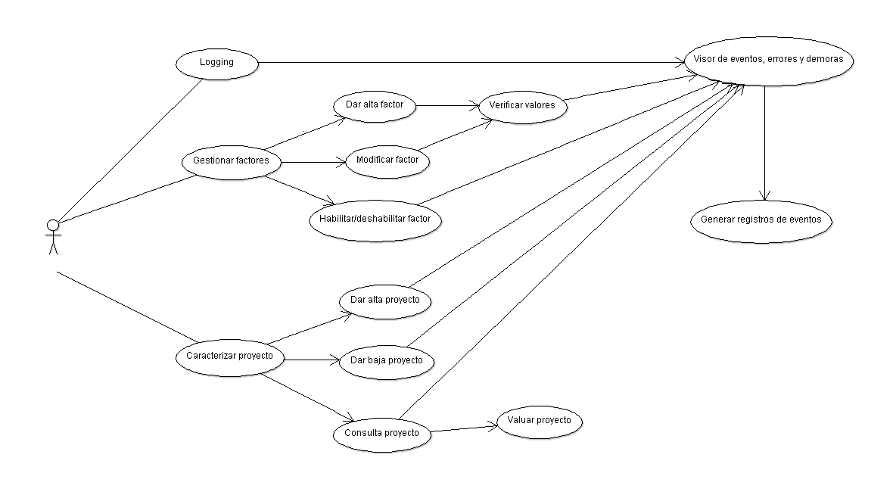
Descripción de los casos de uso:
Caso de uso: Logging
Actor: Usuario.
Curso Normal | Alternativa
1) El usuario ingresa usuario y contraseña
2) El usuario hace clic en “Ingresar” | 2.1) Si hay usuario o contraseña incorrecta se le informa con una leyenda “Usuario o contraseña incorrectos.” y se registra un informe de error del evento.
3) Se comprueba la demora de respuesta que no supere los 2 segundos. | 3.1) Si tarda más de lo debido se le informa al usuario con una leyenda y se registra un informe de error del evento.
4) Si todo va bien se ingresa al sistema.

Caso de uso: Dar Alta de Factor
Actor: Usuario.
Curso Normal | Alternativa
1) El usuario selecciona la pestaña Factor.
2) El usuario selecciona el botón “Nuevo Factor”.
3) El usuario debe ingresar en cada campo, la información correspondiente. | 3.1) Si faltan completar campos, el sistema avisa al usuario con la leyenda “Faltan completar datos”
4) El sistema valida los datos ingresados. | 4.1) En el caso de que los datos no cumplan con el estándar de validación, se informa al usuario con una leyenda “Datos no validos” y se registra el informe de error del evento.
5) Si va todo bien se selecciona la opción “Guardar”.
6) Se comprueba la demora de respuesta que no supere los 2 segundos. | 6.1) Si tarda más de lo debido se le informa al usuario con una leyenda y se registra un informe de error del evento.
7) Si todo va bien se le informa al usuario con una leyenda “Factor dado de alta correctamente”.

Caso de uso: Modificar Factor
Actor: Usuario.
Curso Normal | Alternativa
1) El usuario ingresa al sistema y selecciona pestaña Factor.
2) El usuario selecciona el botón “Modificar Factor”.
3) El usuario debe seleccionar el factor.
4) El usuario debe modificar en cada campo, la información correspondiente. | 4.1) Si faltan completar campos, el sistema avisa al usuario.
5) Selecciona la opción “Guardar”

Caso de uso: Habilitar/Inhabilitar Factor
Actor: Usuario.
Curso Normal | Alternativa
1) El usuario ingresa al sistema y selecciona la pestaña Factor.
2) El usuario selecciona botón “Inhabilitar/Habilitar Factor”.
3) El usuario debe seleccionar el/los factor/es. | 3.1) Si no hay selección de factor/es el sistema deshabilita el botón “Guardar”.
4) Selecciona la opción “Guardar”.
5) Se comprueba la demora de respuesta que no supere los 2 segundos. | 5.1) Si tarda más de lo debido se le informa al usuario con una leyenda y se registra un informe de error del evento.
6) Si todo va bien se le informa al usuario con una leyenda.

Caso de uso: Dar Alta Proyecto
Actor: Usuario.
Curso Normal | Alternativa
1) El usuario ingresa al sistema y selecciona la pestaña “Proyecto”.
2) El usuario selecciona botón “Nuevo Proyecto”.
3) El usuario debe ingresar en cada campo, la información correspondiente. | 3.1) Si faltan completar campos, el sistema avisa al usuario con la leyenda “Faltan completar datos”
4) El sistema valida los datos ingresados. | 4.1) En el caso de que los datos no cumplan con el estándar de validación, se informa al usuario con una leyenda “Datos no válidos” y se registra el informe de error del evento.
5) Si va todo bien se selecciona la opción “Guardar”.
6) Se comprueba la demora de respuesta que no supere los 2 segundos. | 6.1) Si tarda más de lo debido se le informa al usuario con una leyenda y se registra un informe de error del evento.
7) Si todo va bien se le informa al usuario con una leyenda “Proyecto dado de alta correctamente”.

Caso de uso: Dar Baja Proyecto
Actor: Usuario
Curso Normal | Alternativa
1) El usuario debe ingresar al sistema y seleccionar la pestaña “Proyecto”.

2) El usuario selecciona el botón “Eliminar Proyecto”.

3) El usuario debe seleccionar el proyecto que desea eliminar y presionar el botón “Eliminar”. | .1) Si no hay selección proyectos o no hay proyectos a eliminar no se habilita el botón “Eliminar”
4) Se comprueba la demora de respuesta que no supere los 2 segundos. | 4.1) Si tarda más de lo debido se le informa al usuario con una leyenda y se registra un informe de error del evento.
5) Si todo va bien se le informa al usuario con una leyenda “Proyecto dado de baja correctamente”.

Caso de uso: Consultar Proyecto
Actor: Usuario
Curso Normal | Alternativa
1) El usuario debe ingresar al sistema y seleccionar la pestaña “Proyecto”.

2) El usuario selecciona el botón “Consultar Proyecto”.

3) El usuario debe seleccionar un proyecto.
4) Se comprueba la demora de respuesta que no supere los 2 segundos. | 4.1) Si tarda más de lo debido se le informa al usuario con una leyenda y se registra un informe de error del evento.
5) Si todo va bien el usuario visualizará la información del proyecto seleccionado.

- – Diagrama de Entidad Relación:
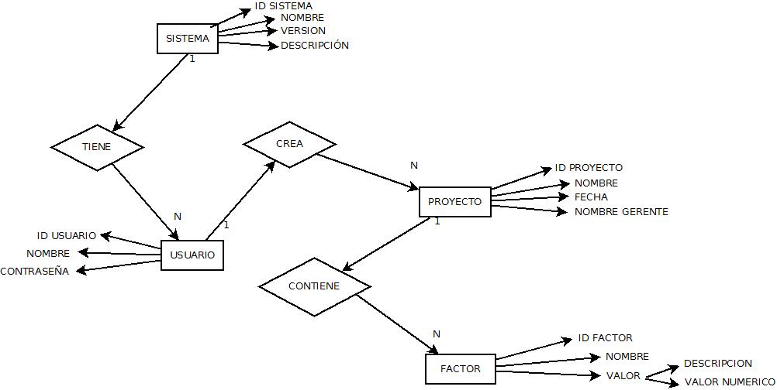

5 - Asociación de las entidades con los casos de uso:

Caso de Uso | ENTIDADES DER
Caso de Uso | Usuario | Factor | Proyecto | Sistema
Logging |  |  |  | x
Dar Alta de Factor |  | X | x
Modificar Factor |  | X | x
Habilitar/Inhabilitar Factor |  | X | x
Dar Alta Proyecto | x |  | X
Dar Baja Proyecto | X |  | X
Consultar Proyecto | x |  | x

- - Asociación de los requerimientos no funcionales con los casos de uso:

 | Logging | Dar Alta de Factor | Modificar Factor | Habilitar/Inhabilitar Factor | Dar Alta Proyecto | Dar Baja Proyecto | Consultar Proyecto
Validación de datos para Logging | x
Logging de Errores para Logging | x
Validación de datos para Alta Factor |  | x
Logging de Errores en el Alta de Factores |  | x
Robustez de la aplicación | x | x | x | x | x | x | x
Performance para grabar datos |  | x | x | x | x | x
Validación de datos para modificar Factor |  |  | x
Logging de Errores en la modificación de Factores |  |  | x
Performance para levantar datos |  |  | x | x |  |  | x
Performance de cálculos |  |  |  |  | x
Validación de datos para Alta de Proyecto |  |  |  |  | x
Logging de errores en Alta de Proyecto |  |  |  |  | x

